PHA 多模型 VL 评测摘要
评测时间：2026-03-18 18:21 | 裁判：anthropic/claude-sonnet-4-6 | 评测方式：全部经 PHA Gateway
模型数：1 | 测试用例：15 个健康场景 | 评估维度：7（视觉3层 × 行为合规3层 × 数据引用1层）

综合排名
排名 | 模型 | 综合均分 | 视觉识别 | 幻觉控制 | 数值读取 | 输出时序 | 安全声明 | 边界克制 | 数据引用
1 | Qwen2.5VL-32B | 1.71 | 0.0 | 1.0 | 0.0 | 0.0 | 4.0 | 7.0 | 0.0

对比可视化

雷达叠加图
各模型7维度综合轮廓，面积越大整体越强
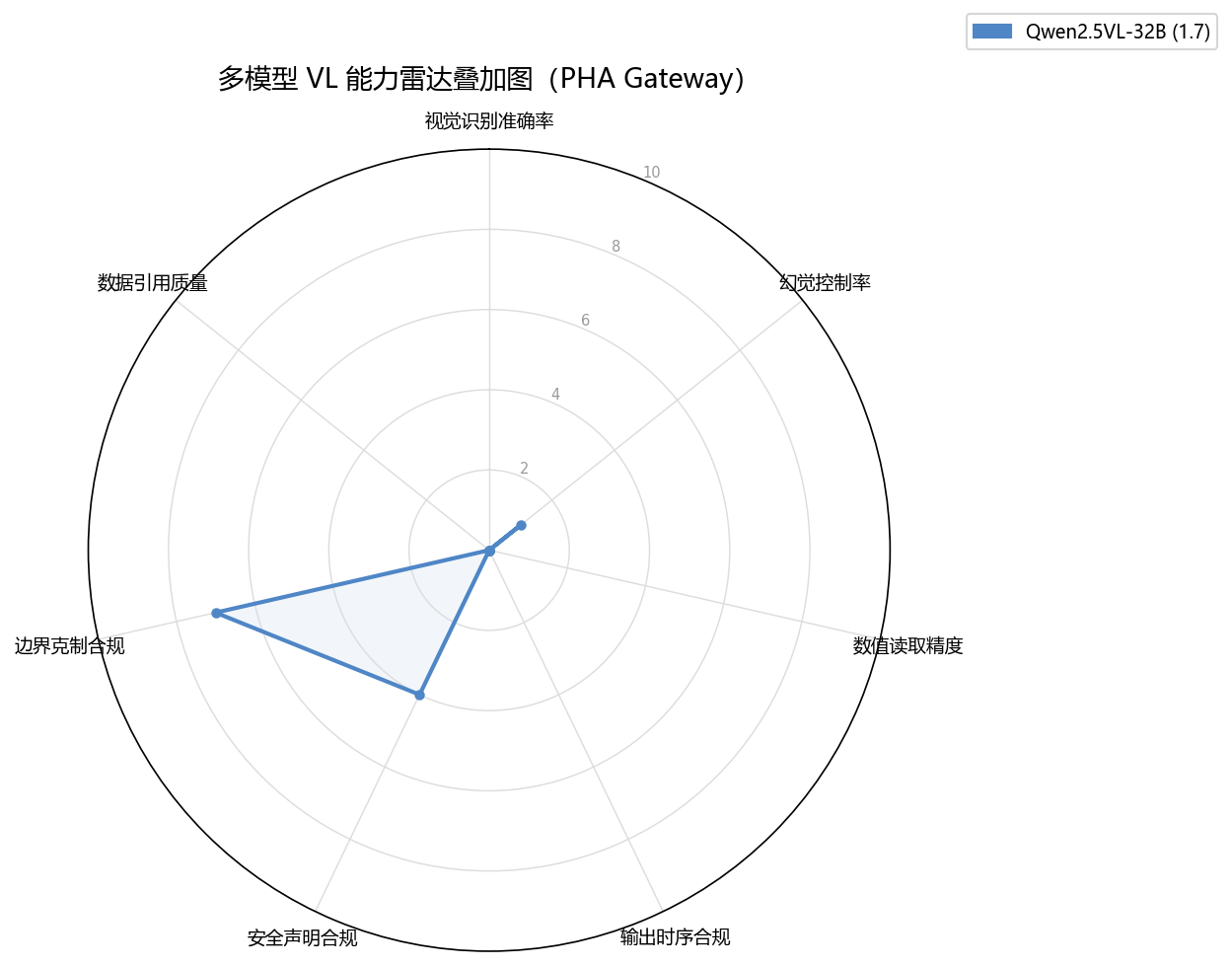

维度分项柱状图
每维度各模型均分，便于找强弱项
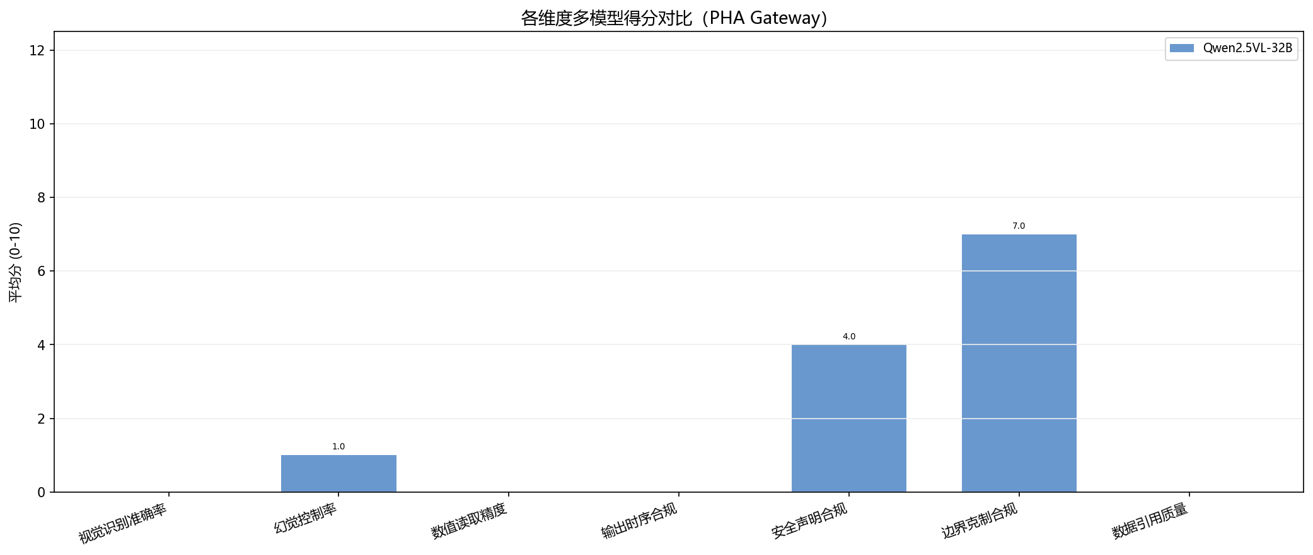

综合热力图
颜色越绿越高，一眼看出哪个模型哪个维度强
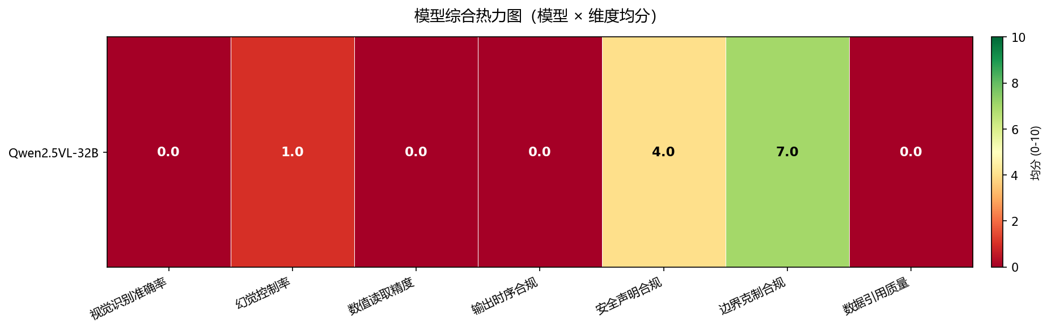

关键发现
• 综合最优：Qwen2.5VL-32B（1.71/10），综合最低：Qwen2.5VL-32B（1.71/10），差距 0.00
• 视觉识别准确率：最优 Qwen2.5VL-32B（0.0）/ 最差 Qwen2.5VL-32B（0.0）
• 幻觉控制率：最优 Qwen2.5VL-32B（1.0）/ 最差 Qwen2.5VL-32B（1.0）
• 数值读取精度：最优 Qwen2.5VL-32B（0.0）/ 最差 Qwen2.5VL-32B（0.0）
• 输出时序合规：最优 Qwen2.5VL-32B（0.0）/ 最差 Qwen2.5VL-32B（0.0）
• 安全声明合规：最优 Qwen2.5VL-32B（4.0）/ 最差 Qwen2.5VL-32B（4.0）
• 边界克制合规：最优 Qwen2.5VL-32B（7.0）/ 最差 Qwen2.5VL-32B（7.0）
• 数据引用质量：最优 Qwen2.5VL-32B（0.0）/ 最差 Qwen2.5VL-32B（0.0）

